ATRAKCJE (OKOLICA):

Miejscowość Klukówek jest położona w otoczeniu ponad 1 tys ha kompleksu leśnego. Stan zalesienia wynosi 49 % powierzchni miejscowości, co czyni Klukówek jednym z najbardziej zielonych miejsc na Mazowszu. 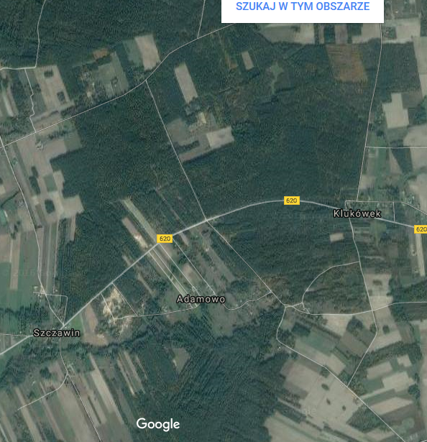

Lasy te to doskonałe miejsce do uprawiania turystyki pieszej i rowerowej, a ponadto raj dla grzybiarzy i miłośników leśnej przygody.

W odległości kilku a najdalej kilkunastu kilometrów od Klukówka znajdują się liczne atrakcje:

Spływy kajakowe na rzekach Wkra i Sona. ( 6/12km)

[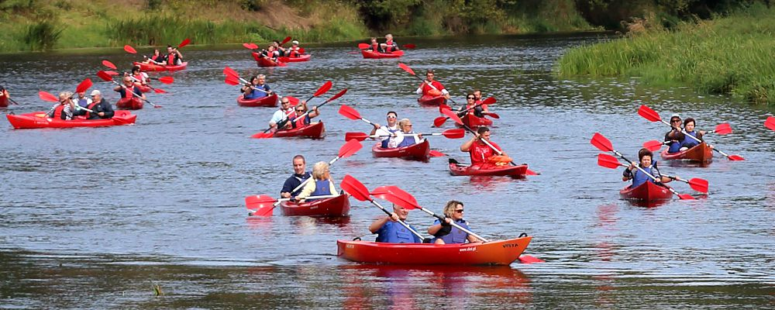](http://www.kajaki-wkra.com/)

Nowomiejski zalew z kąpieliskiem i plażą oraz ofertą sportów wodnych. (5 km)

[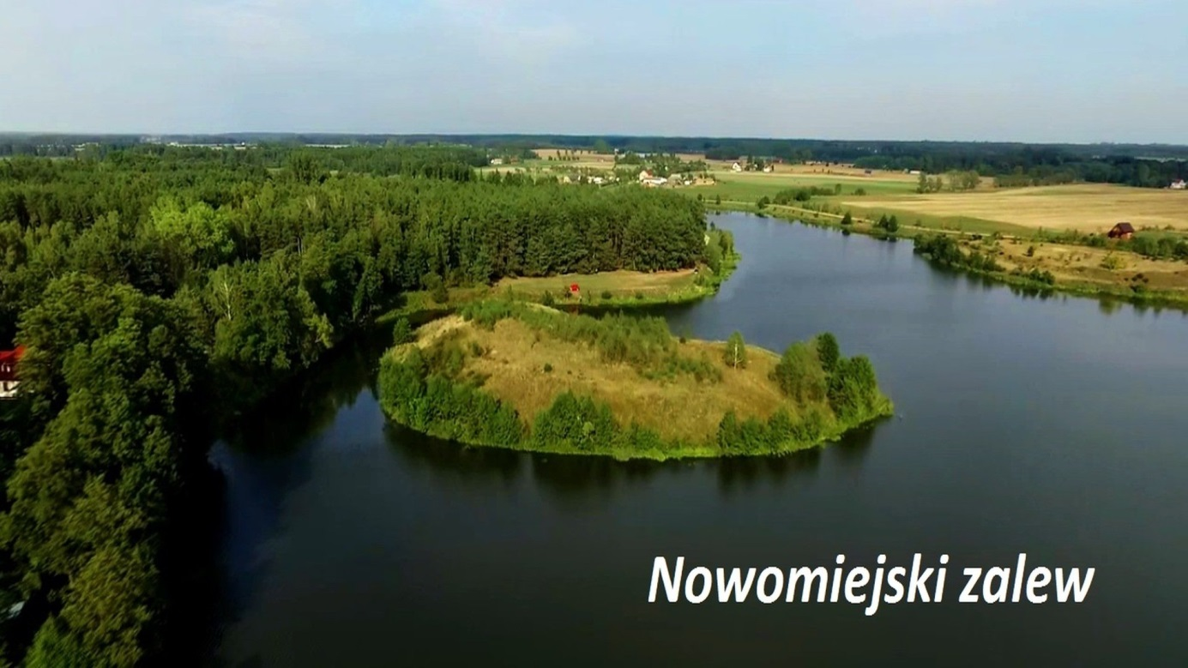](http://www.google.pl/url?sa=i&rct=j&q=&esrc=s&source=images&cd=&cad=rja&uact=8&ved=0ahUKEwiRj4Wm3oXPAhXGCCwKHU3MBwMQjRwIBw&url=http://mojesiedlisko.pl/oferta/dzialki-niezabudowane/wladyslawowo-pod-nowym-miastem-1130-m2.html&psig=AFQjCNFVEPfoWnTG5WgoqfQc5nNMrw0Uaw&ust=1473629042908601)

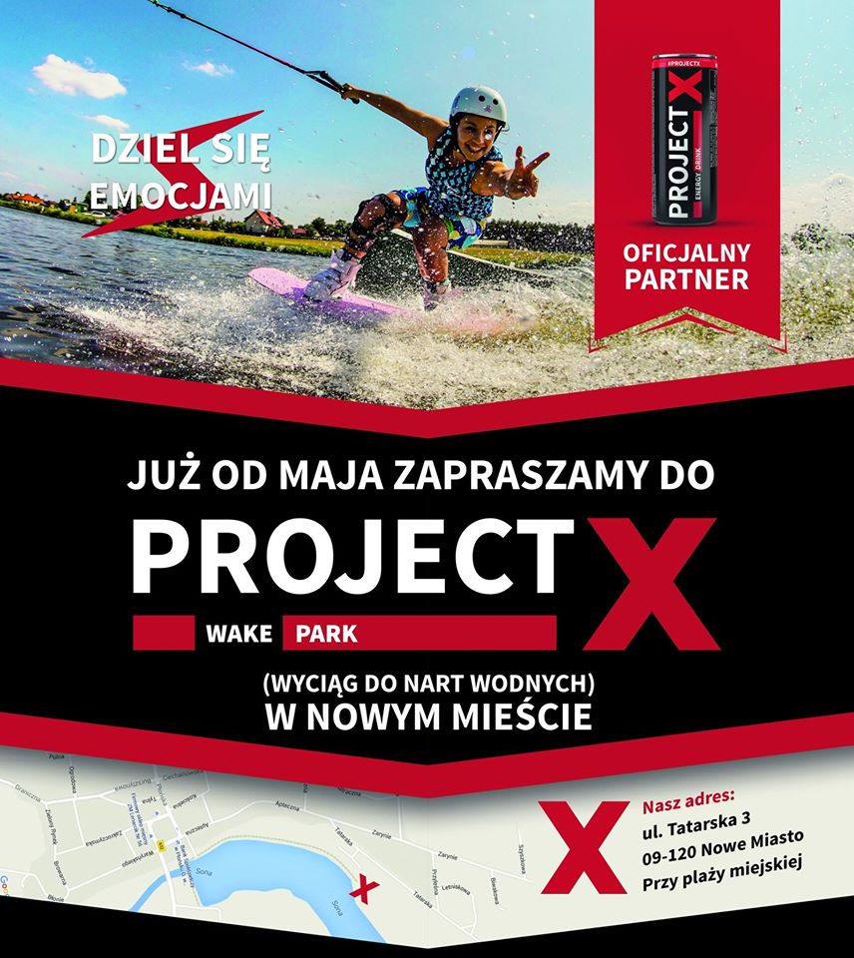

Lądowisko Aeroklubu Warszawskiego w miejscowości Chrcynno z bogatą ofertą dla motolotniarzy, spadochroniarzy (klub Skydive Warszawa) i nie tylko… (12 km)

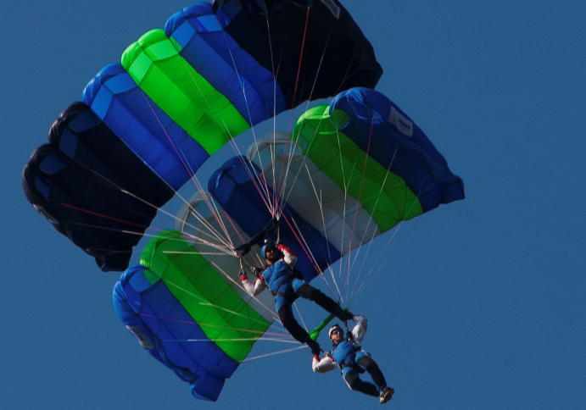

[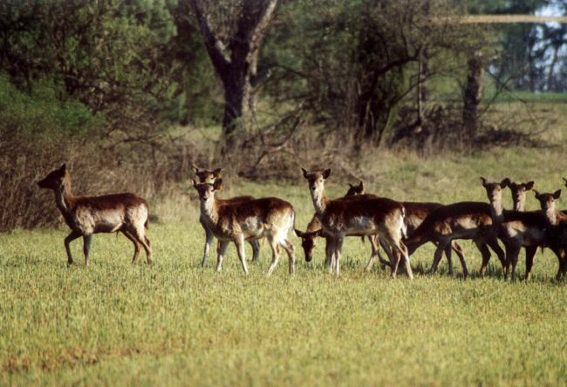](http://www.daniele.pl/zasoby/galeria/DanielezKubic/21d.htm)